聖体礼拝の集い  Giờ Chầu Thánh Thể  Eucharistic Adoration Gathering  성찬예배 모임 | 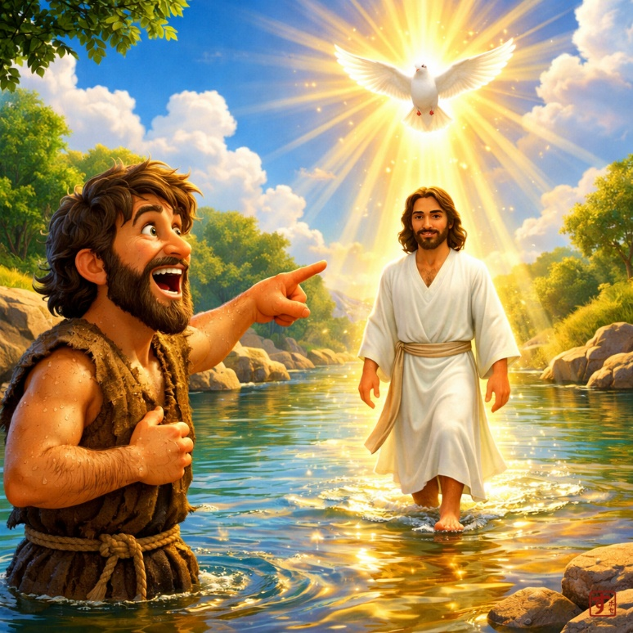
  年間第2主日（A年）
  Chúa Nhật II Mùa Thường Niên (Năm A)
  2th Sunday in Ordinary Time (Year A)
  보통시기 제2주일(A년)

導入・DẪN NHẬP・INTRODUCTION・소개 |   19:00

御聖体顕示・ĐẶT MÌNH THÁNH CHÚA・EXPOSING THE BLESSED SACRAMENT・성체조배

沈黙の祈り・CẦU NGUYỆN TRONG THINH LẶNG・PRAYER IN SILENCE・침묵의 기도
最後に質問をしながら祈ることができる・BẠN CÓ THỂ CẦU NGUYỆN VỚI NHỮNG CÂU HỎI GỢI Ý Ở CUỐI TRANG.・
YOU CAN PRAY WITH THE QUESTIONS AT THE END・마지막에 있는 질문으로 기도할 수 있습니다.

日本語  福音朗読・LẮNG NGHE LỜI CHÚA・RECITATION OF THE GOSPEL・복음 낭독 | 19:10
ヨハネによる福音。
そのとき、ヨハネは、自分の方へイエスが来られるのを見て言った。「見よ、世の罪を取り除く神の小羊だ。『わたしの後から一人の人が来られる。その方はわたしにまさる。わたしよりも先におられたからである』とわたしが言ったのは、この方のことである。わたしはこの方を知らなかった。しかし、この方がイスラエルに現れるために、わたしは、水で洗礼を授けに来た。」そしてヨハネは証しした。「わたしは、〝霊〟が鳩のように天から降って、この方の上にとどまるのを見た。わたしはこの方を知らなかった。しかし、水で洗礼を授けるためにわたしをお遣わしになった方が、『〝霊〟が降って、ある人にとどまるのを見たら、その人が、聖霊によって洗礼を授ける人である』とわたしに言われた。わたしはそれを見た。だから、この方こそ神の子であると証ししたのである。」
（「神のみことば」と言わないでください）

ENGLISH  福音朗読・LẮNG NGHE LỜI CHÚA・RECITATION OF THE GOSPEL・복음 낭독 | 19:25
  - From the Gospel according to John.
On the next day, John saw Jesus coming toward him, and so he said: “Behold, the Lamb of God. Behold, he who takes away the sin of the world. This is the one about whom I said, ‘After me arrives a man, who has been placed ahead of me, because he existed before me. And I did not know him. Yet it is for this reason that I come baptizing with water: so that he may be made manifest in Israel. And John offered testimony, saying: “For I saw the Spirit descending from heaven like a dove; and he remained upon him. And I did not know him. But he who sent me to baptize with water said to me: ‘He over whom you will see the Spirit descending and remaining upon him, this is the one who baptizes with the Holy Spirit. And I saw, and I gave testimony: that this one is the Son of God.
(Please don’t say “This is the Word of the Lord”)

TIẾNG VIỆT  福音朗読・LẮNG NGHE LỜI CHÚA・RECITATION OF THE GOSPEL・복음 낭독 | 19:35
Tin Mừng Chúa Giêsu Kitô theo Thánh Gioan.
Khi ấy, ông Gio-an thấy Đức Giê-su tiến về phía mình, liền nói: “Đây là Chiên Thiên Chúa, đây Đấng xoá bỏ tội trần gian. Chính Người là Đấng tôi đã nói tới khi bảo rằng: Có người đến sau tôi, nhưng trổi hơn tôi, vì có trước tôi. Tôi đã không biết Người, nhưng tôi đến làm phép rửa trong nước để Người được tỏ ra cho dân Ít-ra-en.” Ông Gio-an còn làm chứng: “Tôi đã thấy Thần Khí tựa chim bồ câu từ trời xuống và ngự trên Người. Tôi đã không biết Người. Nhưng chính Đấng sai tôi đi làm phép rửa trong nước đã bảo tôi: “Ngươi thấy Thần Khí xuống và ngự trên ai, thì người đó chính là Đấng làm phép rửa trong Thánh Thần.” Tôi đã thấy, nên xin chứng thực rằng Người là Đấng Thiên Chúa tuyển chọn.”
(Xin không xướng "Đó là Lời Chúa")

한국어  福音朗読・LẮNG NGHE LỜI CHÚA・RECITATION OF THE GOSPEL・복음 낭독 | 19:45
요한이 전한 거룩한 복음입니다.
이튿날 요한은 예수님께서 자기에게 오시는 것을 보고 말하였다. “보라, 하느님의 어린양이시다. 보라, 세상의 죄를 없애시는 분이시다. 내가 말하였던 이가 바로 이분이시다. ‘내 뒤에 한 사람이 오시는데, 그분은 내보다 앞서신다. 그분께서 내 전에 계셨기 때문이다.’ 나도 그분을 알지 못하였다. 그러나 그분께서 이스라엘에게 드러나시도록, 내가 물로 세례를 주러 온 것이다.” 그리고 요한이 증언하였다. “나는 성령께서 비둘기처럼 하늘에서 내려오시는 것을 보았고, 그분 위에 머무르시는 것을 보았다. 나도 그분을 알지 못하였다. 그러나 나를 보내어 물로 세례를 주라고 하신 분께서 내게 말씀하셨다. ‘네가 성령께서 내려와 어떤 이 위에 머무르시는 것을 보게 되면, 그가 성령으로 세례를 주시는 분이다.’ 나는 보았고, 이분이 하느님의 아드님이심을 증언하였다.”
(“하느님의 말씀”이라고 말하지 마십시오)

祈りの質問・GỢI Ý SUY NIỆM & CẦU NGUYỆN.・QUESTIONS FOR PRAYING・기도 질문
- 世の罪を取り除く神の子羊の前に、今日、私はどの記憶や感情の傷を癒していただくために差し出そうとしているのでしょうか。そして、同じ過ちに戻らないように、神様の恵みによって、どのような回心の歩みを取る覚悟があるのでしょうか。
- イエス様の上に降り、とどまる聖霊を仰ぎ見るとき、私の心にも聖霊がとどまるのを妨げている抵抗は何でしょうか。手放すべき執着は何でしょうか。そして、聖霊の促しに従順になるために、従順な沈黙を培う具体的な決断を私はどのように下すのでしょうか。
- ヨハネの証しを聞き、神の子を認めた今、主は今日、私を誰のもとに遣わし、祈りの中で受けたものを謙遜と愛をもって分かち合うよう求めておられるのでしょうか。そして、私の日常生活が、イエス様を指し示す小さな声となるにはどのような方法があるののでしょうか。
- Before the Lamb of God who takes away the sin of the world, what wound of my memory or my affections do I desire to present to Him today for healing, and what steps of conversion am I willing to take, with His grace, so as not to return to the same deception?
- Contemplating the Spirit who descends and rests upon Jesus, what resistances prevent Him from resting also in my heart, what attachments must I let go of, and what concrete decision will I make to cultivate an obedient silence that makes me docile to His impulse?
- Having heard the testimony of John and recognized the Son of God, to whom does the Lord send me today to share, with humility and charity, what I have received in prayer, and in what way can my daily life be a small voice that points to Him?
- Trước Chiên Thiên Chúa, Đấng xóa tội trần gian, hôm nay tôi muốn dâng lên Người những ký ức nào, những vết thương nào trong tâm hồn để được chữa lành?
Và để không quay trở lại những lỗi lầm cũ, nhờ ân sủng của Thiên Chúa, tôi sẵn sàng bước đi trên con đường hoán cải như thế nào?
- Khi chiêm ngắm Chúa Thánh Thần đến và ngự xuống trên Đức Giêsu, tôi tự hỏi: trong chính tâm hồn tôi, điều gì đang ngăn cản Chúa Thánh Thần ngự đến? Đâu là những quyến luyến tôi cần phải buông bỏ? Và để vâng phục trước những thúc đẩy của Chúa Thánh Thần, tôi sẽ đưa ra những quyết tâm cụ thể nào để vun trồng sự thinh lặng trong vâng phục?
- Sau khi lắng nghe lời chứng của thánh Gioan và nhận ra Con Thiên Chúa, hôm nay Chúa đang sai tôi đến với ai trong sự khiêm tốn và đức ái để chia sẻ những gì tôi đã lãnh nhận trong cầu nguyện? Và trong đời sống thường ngày của tôi, bằng những cách cụ thể nào, tôi có thể trở nên một tiếng nói tuy nhỏ bé nhưng luôn hướng về Đức Giêsu?
- 세상의 죄를 없애시는 하느님의 어린양 앞에서, 오늘 나는 어떤 기억이나 감정의 상처를 치유받기 위해 바치려 하는가, 그리고 하느님의 은혜로, 같은 속임수에 빠지지 않기 위해 어떤 회개의 걸음을 내딛을 준비가 되어 있는가?
- 예수님 위에 내려와 머무르는 성령을 묵상할 때, 어떤 저항이 성령께서 내 마음에도 머무르시는 것을 막고 있는가, 내가 놓아야 할 애착은 무엇인가, 그리고 성령의 충동에 순종하도록 해주는 순종적인 침묵을 길러내기 위해 내가 내릴 구체적인 결정은 무엇인가?
- 요한의 증언을 듣고 하느님의 아들을 알아보았으니, 오늘 주님께서는 나를 누구에게 보내시어, 기도 중에 받은 것을 겸손과 자선으로 나누게 하시는가, 그리고 나의 일상생활이 그분을 가리키는 작은 목소리가 되려면 어떤 방식이어야 하는가?

御聖体の祝福・BAN PHÉP LÀNH THÁNH THỂ・BLESSING WITH THE EUCHARIST・성찬의 축복

退堂・沈黙のうちに終わる

